**LA CONQUÊTE DE LA PALESTINE**

**Rachad Antonius**

**Les Éditions Écosociété, 2024**

**Extraits**

**De Balfour à Gaza, une guerre de cent ans**

**En une centaine d’années, des changements majeurs se sont produits en Palestine.**

**En 1900, la population qui vit en Palestine est majoritairement arabe. La société palestinienne inclut également des communautés juives locales qui sont arabophones, ainsi que des Juifs européens présents pour des raisons religieuses. Au début du XXe siècle, environ 6% de la population est juive.**

**À cette époque, tout le Proche-Orient est sous la domination de l’Empire Ottoman, dont le centre est situé en Turquie, et les institutions de gouvernance : gouverneurs et institutions publiques sont ottomanes.**

**Cent ans plus tard, en l’an 2000, la société de Palestine est majoritairement juive et vit dans un État désigné sous le nom d’Israël qui affirme son identité juive. Un État qui occupe légalement aux yeux du droit international, 78% de la Palestine historique, mais qui occupe aussi militairement la Cisjordanie et qui exerce un contrôle presque total sur la bande de Gaza, soumise à un blocus sévère depuis 2007, et depuis octobre 2023, à un massacre aux allures de génocide.**

**Sur l’ensemble de ces territoires occupés, la population palestinienne est privée de son autonomie politique et des moyens de son développement. L’occupation est maintenue par une violence qui prend différentes formes : contrôle militaire, oppression économique, destructions de maison, emprisonnements, assassinats, etc.**

**La perspective adoptée dans ce livre est structurée autour de énoncés suivants :**

**1 – Avec la création de l’État d’Israël en 1948, les Palestiniens ont subi une injustice historique majeure, qui a consisté à les déposséder de leur terre ainsi que des moyens collectifs nécessaires pour gérer leur présent autant que leur avenir. En 1949, Israël contrôlait 78% de la Palestine historique.**

**2 - À partir de la guerre de juin 1967, qui a permis à Israël de conquérir 22% des territoires des Palestiniens restants ( soit la Cisjordanie et la bande Gaza ).**

**3 – Les principes fondamentaux du droit international, et surtout les Conventions de Genève de 1949, ne permettent pas à Israël d’annexer les territoires occupés depuis 1967 et d’y établir des colonies de peuplement juives.**

**La naissance du sionisme politique**

**Les historiens s’accordent pour dire que c’est vers la fin du XIXe siècle que naît le sionisme politique.**

**Le projet de colonisation sioniste de la Palestine**

**commença au tout début du XXe siècle. Un des slogans qui fut adopté par le mouvement était :  « Une terre sans peuple pour un peuple sans terre », ce qui supposait et propageait l’idée que la Palestine était déserte et que les Juifs européens pouvaient l’occuper. Or, la Palestine n’était pas une terre sans peuple. Un population autochtone y vivait depuis toujours.**

**1917-1923**

**En 1917, un tournant majeur se produisit. Lord Arthur Balfour, alors ministre des Affaires étrangères de la Grande-Bretagne, déclara que la couronne britannique appuyait le projet d’établissement «  d’un foyer national juif » en Palestine. Depuis 1917, ce processus s’est déroulé en trois phases.**

**Phase 1 : Préparer la conquête ( 1917-1948 ).**

**Les années 1917-1922 constituent le mouvement structurant pour cette période. Durant ces cinq ans le mouvement sioniste travailla étroitement avec ses alliés pour incorporer les objectifs de la Déclaration de Balfour dans le Mandat sur la Palestine, qui sera donné à la Grande-Bretagne par la Société de Nations ( devenue l’ONU ) à la Grande-Bretagne.**

**Phase 2 : La conquête par la guerre et l’occupation ( 1948-1993 ).**

**Cette deuxième période commence par l’établissement de l’État d’Israël en 1948 et une première guerre d’occupation directe du territoire de la Palestine ( 1948-1949 ). Le nouvel État , Israël, contrôle 78% du territoire de la Palestine dont sont expulsés les 2/3 des Palestiniens qui y habitaient.**

**Une deuxième guerre aura lieu en 1967 et permettra l’occupation du reste de la Palestine ( la Cisjordanie et Gaza ), constituants les 22% restants.**

**Phase 3 : La conquête sous couvert de processus de paix ( 1993-2023 ).**

**Un processus de paix est mis en place à Oslo en 1993. Cependant, durant les négociations, Israël va intensifier son occupation des territoires occupés., de telle sorte qu’au terme de ces trente dernières années, Israël parviendra à contrôler plus de territoire palestinien en Cisjordanie qu’au tout début du processus.**

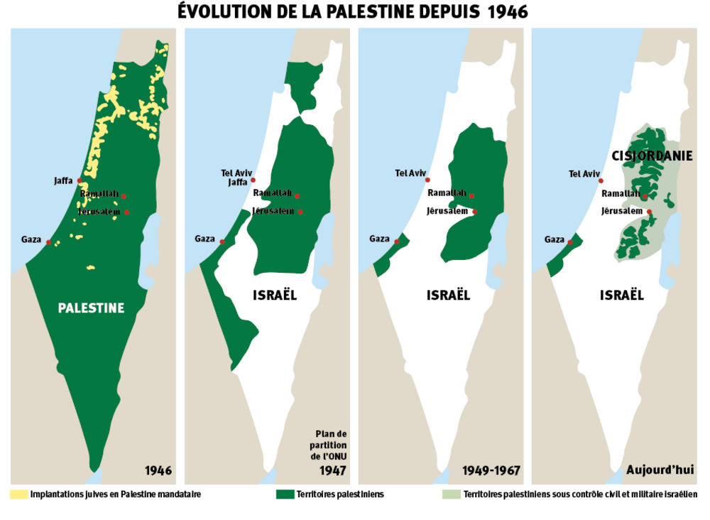

**Conclusion**

**Devant la Cour internationale de justice, la juriste de renommée mondiale «  Me Monique Chemillier-Gendreau a souligné en ces termes la triple illégalité du contrôle israélien sur le territoire palestinien :**

**« Il résulte de ces constats comme votre Cour ne manquera pas de le confirmer, que l’occupation par Israël du territoire palestinien est frappée d’une triple illégalité. Elle est illégale à sa source pour être en infraction à l’interdiction de l’emploi de la force. Elle est illégale par les moyens déployés, lesquels sont constitutifs de violations systématiques du droit humanitaire et de droits de l’Homme. Elle est illégale par son objectif, celui-ci étant de procéder à l’annexion des territoires palestiniens, privant ainsi le peuple de Palestine de son droit fondamental à disposer de lui-même.**